 **zondag 26 januari 2025**

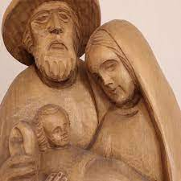

Voorganger: Ruth van der Waall-Schaeffer  
 Organist: Hennie Klaasen Bos – van Zetten  
 Lector Adriaan Huson

De viering is te volgen via: <https://kerkdienstgemist.nl/stations/2473-Protestantse-gemeente-Huissen>

****************

**DE V O O R B E R E I D I N G**

**De klok luidt – het wordt stil  
  
Welkom en begroeting**

**Zullen we samen bidden:**

Eeuwige God,

oorsprong van Licht, leven en liefde

hier zijn we,

met alles wat we hebben

en met alles wat we missen

**Zie ons aan, wek ons op,**

**doe ons weer leven naar U toe**

**Amen**

**Drempellied: 275 vers 1 en 5**

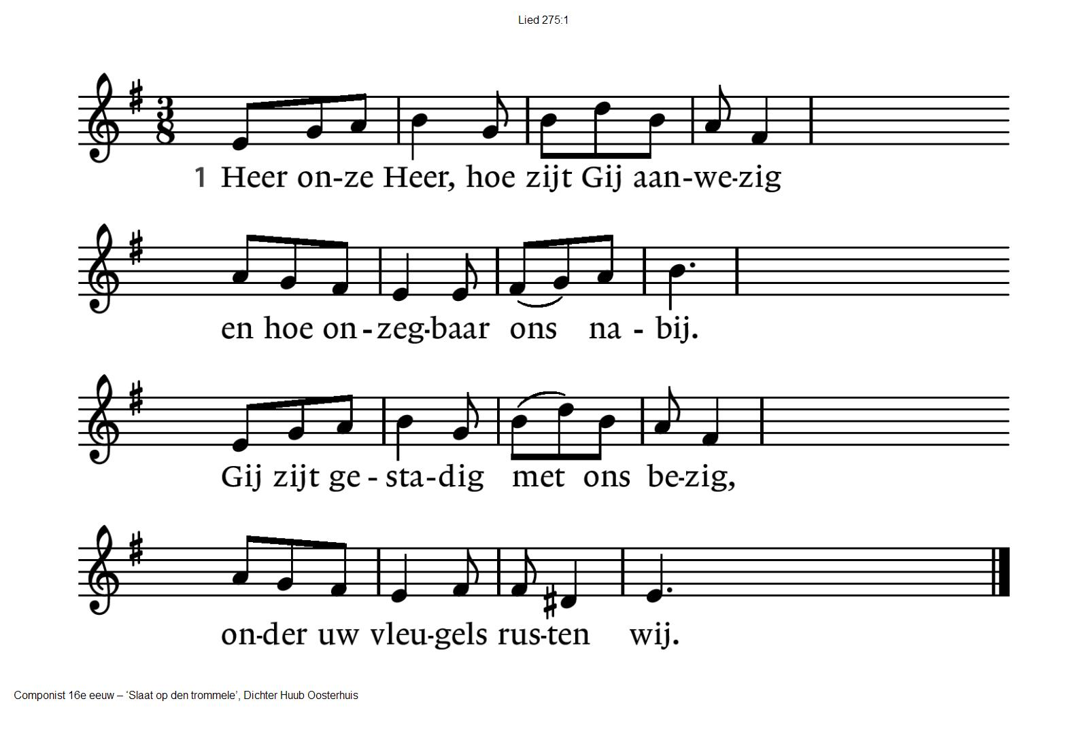

5 Heer onze Heer, hoe zijt Gij aanwezig

waar ook ter wereld mensen zijn.

Blijf zo genadig met ons bezig,

tot wij in U volkomen zijn.

*(gemeente gaat staan)*

**Bemoediging en groet**

v. Onze hulp is in de Naam van de Levende.   
Zie ons hier in Uw Huis om Uw aanwezigheid te mogen ervaren  
in de liederen die wij zingen,   
in de woorden die klinken,  
in de gebeden die opstijgen in de stilte,   
in deze ruimte en in ons hart.

**a. Wees aanwezig bidden wij U,  
weef uw Naam met ons als bondgenoten op de weg van Uw Vrede.   
*Amen***

**Lied: 25 B ( voorzang door voorganger)**

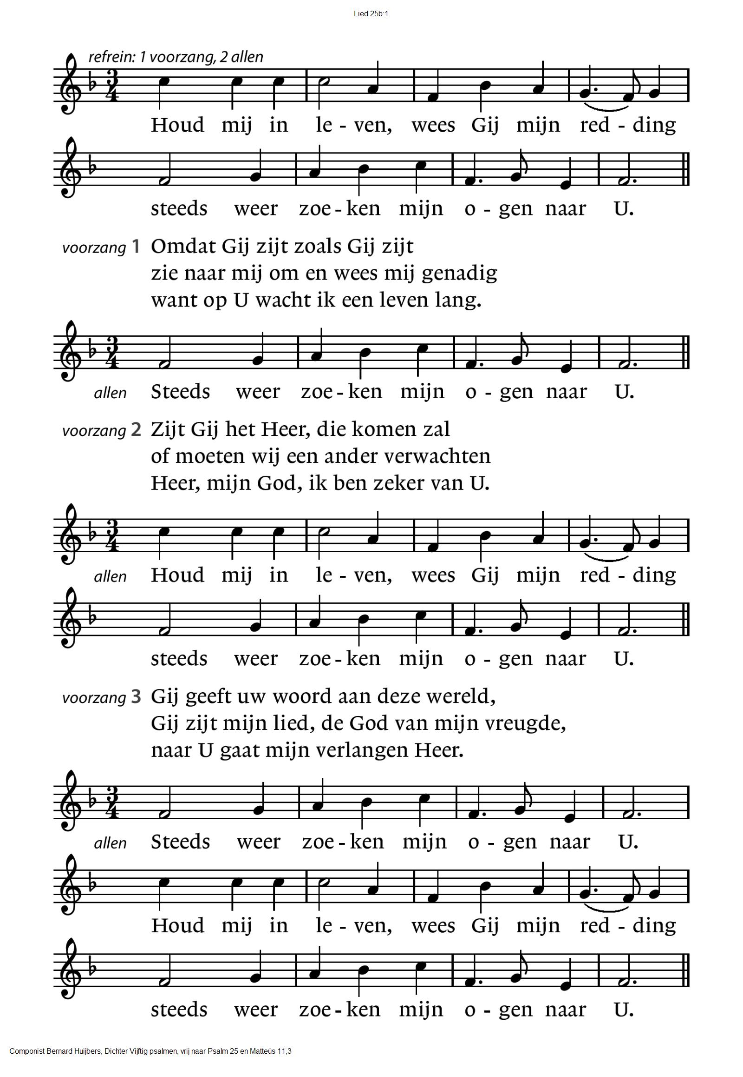

*(gemeente gaat zitten)*

**Kyriegebed**

**Gloria lied: 305 vers 1**

1 Alle eer en alle glorie

geldt de luisterrijke naam!

Vier de vrede die Hij heden

uitroept over ons bestaan.

Aangezicht / vol van licht,

zie ons vol ontferming aan!

**DE SCHRIFTEN**

**Gebed**

**De lector steekt de tafelkaarsen aan**

**Lezing: Maleachi 3: 1 t/m 3**

**Zingen: 305 vers 2**

2 Alle eer en alle glorie

geldt de Zoon, de erfgenaam!

Als genade die ons toekomt

is Hij onze nieuwe naam.

Licht uit licht, / vergezicht,

steek ons met uw stralen aan!

**Lezing : Lucas 2: 22-40**

**Zingen lied 305 vers 3**

3 Alle eer en alle glorie

geldt de Geest die leven doet,

die de eenheid in ons ademt,

vlam, die ons vertrouwen voedt!

Levenszon, / liefdesbron,

maak de tongen los voorgoed!

**Overweging**

**Zingen lied 159 B** 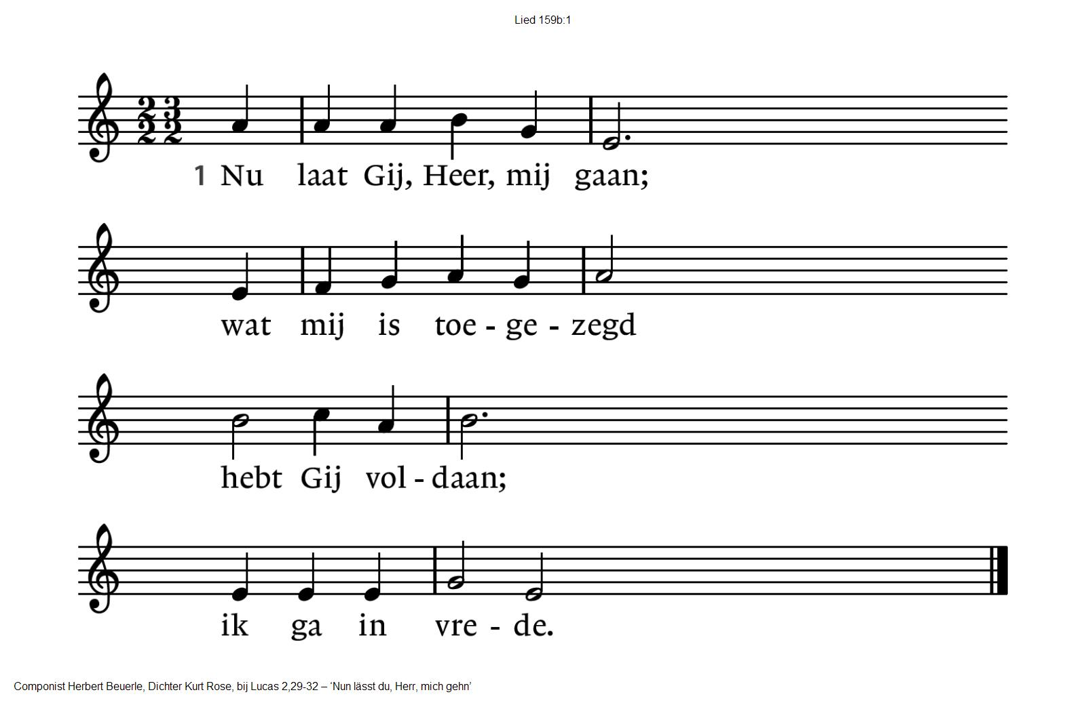

2 Mijn ogen zagen aan

hoe Gij een stralend licht

hebt op doen gaan

voor alle volken.

3 Een glans van heerlijkheid

ligt over Israël,

en wijd en zijd

schenkt Gij uw zegen.

**Gebeden - Stil Gebed – Onze Vader ( gesproken)**

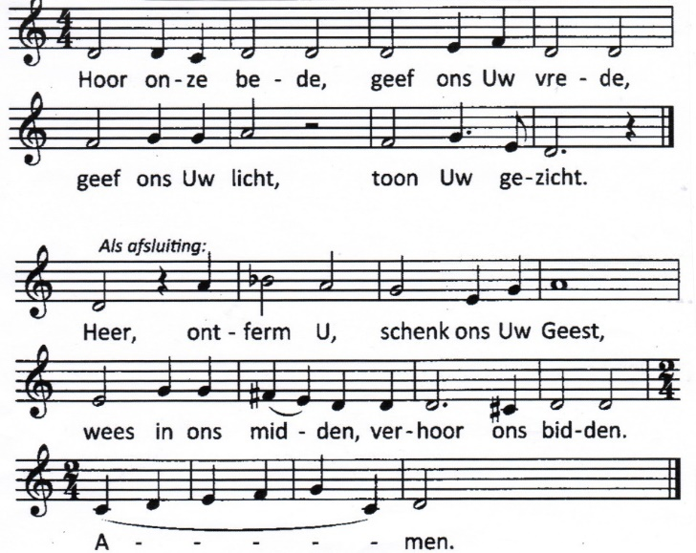

Onze Vader die in de hemel zijt,

Uw naam worde geheiligd.

Uw koninkrijk kome,

Uw wil geschiede, op aarde zoals in de hemel.

Geef ons heden ons dagelijks brood.

En vergeef ons onze schulden

zoals ook wij onze schuldenaars vergeven.

En leid ons niet in verzoeking,

maar verlos ons van de boze.

Want van U is het koninkrijk

en de kracht  
en de heerlijkheid  
in eeuwigheid, Amen

**Collecte:** Diaconie: Leprazending / Pastoraat: Kerk Jonge generaties.

*(gemeente gaat staan)*

**Slotlied 810 (2x)**

Ga: tot de einden der aarde,

tot het uiterste,

daar zal liefde zijn: ga.

Vredeslied,

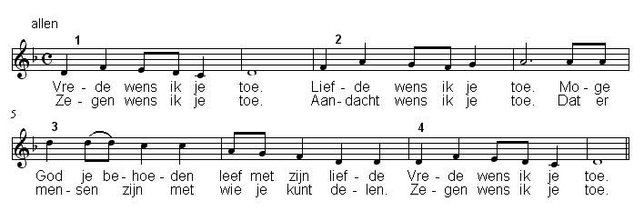

**Zegen ( door voorganger**)

**AMEN (samen zingen)**

|  |  |
| --- | --- |
| **QR codes t.b.v. collectes** | |
| Diaconie | Pastoraat en eredienst |

* * * *

Reacties op de viering zijn welkom in de doos in de hal óf via het adres:: [*reactieviering@pknhuissen.nl*](mailto:reactieviering@pknhuissen.nl)*.*In de werkgroep VIEREN worden deze besproken en wordt er gekeken

hoe we daarmee onze vieringen kunnen ‘verbeteren’